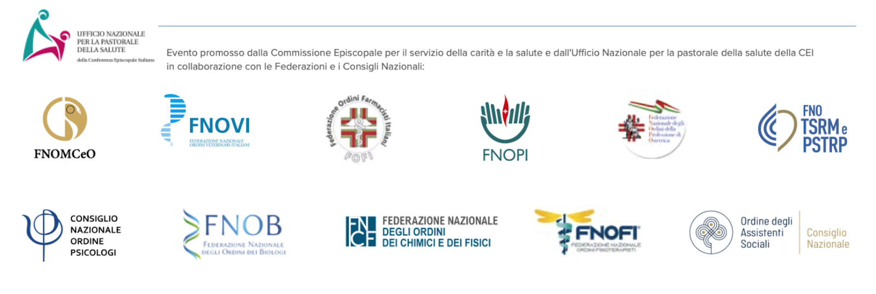
COMUNICATO STAMPA

Verso il Giubileo degli ammalati e del mondo della sanità 2025
Un impegno per una salute equa e accessibile

Roma, 7 maggio 2024 - Le undici Federazioni e i Consigli nazionali delle professioni sanitarie e sociosanitarie accanto alla Commissione episcopale per il servizio della carità e della salute e l'Ufficio nazionale per la pastorale della salute della Conferenza episcopale italiana (CEI) per inaugurare il percorso preparatorio per il Giubileo degli ammalati e del mondo della sanità del 2025, dedicato alle povertà sanitarie.

FNOMCeO, FNOVI, FOFI, FNOPI, FNOPO, FNO TSRM e PSTRP, CNOP, FNOB, FNCF, FNOFI, CNOAS, che rappresentano oltre 1,5 milioni di professionisti, hanno ascoltato e condiviso le parole di don Massimo Angelelli, Direttore dell'Ufficio nazionale per la Pastorale della salute (CEI), che ha condotto la conferenza stampa durante la quale si è delineato il percorso che porterà al Giubileo del 2025.

Tre tappe distinte per analizzare le principali povertà sanitarie: 10 maggio, 15 novembre e 5 aprile 2025.
Si comincia a Verona, venerdì prossimo con un focus sulla situazione italiana: chi e quanti sono coloro che, nel nostro Paese, non hanno accesso alle cure necessarie o non possono permettersi l’acquisto di farmaci. Esperti del settore, economisti, ricercatori e rappresentanti istituzionali, uniti ai professionisti sanitari e sociosanitari, baluardo della tutela della salute pubblica, discuteranno le soluzioni e le strategie per migliorare l'assistenza sanitaria nazionale per una sanità del futuro più inclusiva.

L'evento del 10 maggio, che si svolgerà presso l'Università degli studi di Verona, vedrà gli interventi del Ministro della Salute Orazio Schillaci; Chris Brown, Direttore dell'Ufficio Europeo per gli Investimenti e lo Sviluppo della Salute dell'OMS; Silvio Brusaferro, Professore ordinario di Igiene generale e applicata presso l'Università degli studi di Udine; Cristiano Camponi, Direttore Generale dell'Istituto nazionale per la promozione della salute delle popolazioni migranti e per il contrasto delle malattie della povertà (INMP); Americo Cicchetti, Direttore generale della programmazione sanitaria e di Alberto Siracusano, Coordinatore del Tavolo di lavoro tecnico sulla salute mentale del Ministero della Salute, Ketty Vaccaro, Sociologa e Responsabile dell'Area welfare e salute del Censis. Conduce l’evento Benedetta Rinaldi, giornalista e conduttrice della trasmissione Elisir (Rai3).

Durante la conferenza stampa di oggi don Massimo Angelelli ha dichiarato: «Il tema degli esclusi dall’accesso alle cure sta diventando un'emergenza sempre più seria. Se prima si poteva pensare che riguardasse alcune fasce ridotte di popolazione molto svantaggiate, oggi sappiamo che 4,5 milioni di persone non possono curarsi e che la spesa privata nel 2022 ha superato i 40 miliardi. Ci stiamo allontanando dal dettato Costituzionale che prevede accesso universale alle cure e la gratuità per gli indigenti. Si stanno curando solo i benestanti».
Per seguire la conferenza 10 maggio, in diretta streaming, è possibile collegarsi al canale YouTube della CEI a partire dalle ore 15.
